111年度校園教職員工X光檢查
時間：111年5月13日(五)下午1:00-2：00
地點 :高中部石桌處
要檢查的同仁請於檢查時間，攜帶身份證件，
到高中部石桌處簽到檢查。(廠商逾時不候)

胸部X光檢查注意事項
胸部Ｘ光檢查（chest X-ray）是一種利用Ｘ光透視胸腔，偵測胸部是否有病變的檢查。檢查的原理是藉由Ｘ光對我們人體裡頭各種不同組織的穿透性不一，將胸腔內原來的三度空間結構投影顯像在一張平面的Ｘ光片上。無論是胸廓、縱膈腔、肺部、橫膈、或肋膜病灶，都要藉助胸部X光來協助判讀。
一張胸部X光檢查的劑量0.02毫西弗，是很低的劑量不會對身體有不好的影響。(台灣人每年接受天然背景輻射劑量1.6毫西弗，相當於80張胸部X光的劑量；一趟台北往返美國西岸的飛行劑量0.09毫西弗，相當於4.5張胸部X光的劑量。資料來源:行政院原子能委員會)
■檢查當日注意事項(檢查當日務必攜帶身份證件以利核對)
- 受檢者持身份證件交給放射師核對並於「X 光檢查簽到表」簽名。
- 換上廠商準備的檢查服或者請您於檢查當日穿著無鈕扣、拉鍊及特殊裝飾之上衣即可，避免產生假影影響診斷。(如圖)
- 女性受檢者需將內衣脫掉。
- 取下項鍊，及其他身上異物。
- 聽從放射師引導，調整正確姿勢。
- 聽從放射師引導，用力吸氣後停止呼吸，只需閉住短短幾秒鐘即可。
- 懷孕婦女應避免做胸部 X 光檢查，以免影響胎兒健康。

OK | 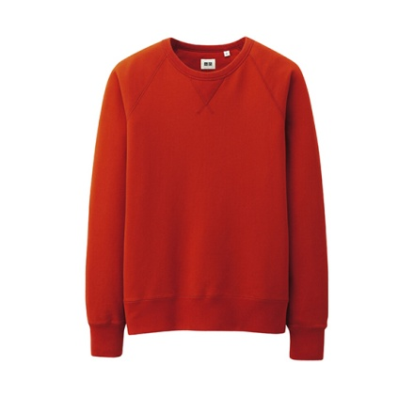 OK
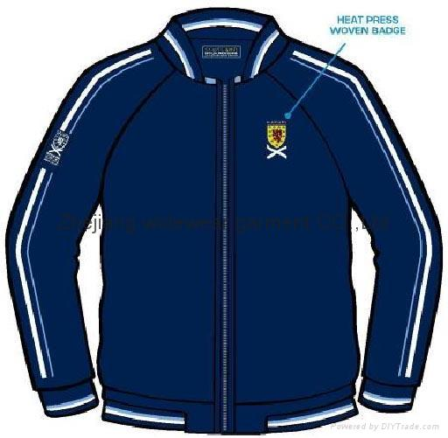  (有扣子、拉鍊會在X光片上顯影) | 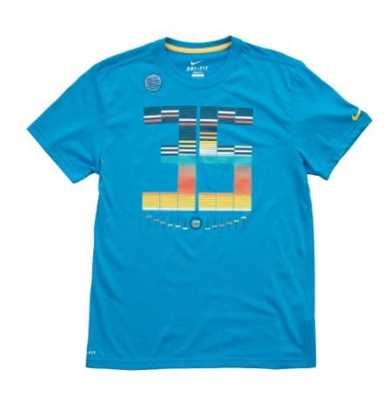(胸前有膠質標示有時會在X光下顯影)

